Lekcja 1
TEMAT: ZMIANY W POLSKIM PRZEMYŚLE
Cele lekcji: Zrozumiesz, na czym polega restrukturyzacja polskiego przemysłu rozpoczęta na przełomie lat 80. I 90. XX wieki i jaki był jej wpływ na zmiany struktury produkcji przemysłowej.
Zadania do realizacji:
- Przeczytaj tekst w podręczniku str. 134 – 137.
- Informacje uzupełniające (od nauczyciela).

- Przemysł jest działem gospodarki, który zajmuje się wydobywaniem i przetwarzaniem surowców, energetyką i dostarczaniem wody.
Wywiera on wpływ na rozwój kraju.

- Przemysł spełnia kilka najważniejszych funkcji :
a) ekonomiczną - tworzy dochód narodowy i pobudza inne dziedziny
gospodarki np.: rolnictwo, transport
b) społeczną - daje ludziom dużą liczbę miejsc pracy, podnosi standard
życia
c) przestrzenną - przyczynia się do budowy nowych miast i osiedli.

- Przemysł można podzielić na wydobywczy, czyli górnictwo, zajmujące się pozyskiwaniem zasobów przyrody nieożywionej, np. węgla, rud metali, ropy naftowe, gazu ziemnego itd. oraz przemysł przetwórczy zajmujący się ich przetwarzaniem na najróżniejsze materiały.

- Gałęzie przemysłu przetwórczego:
- paliwowo- energetyczny (energetyczny, paliw płynnych)
- chemiczny (rafineryjny, chemiczny, włókien sztucznych)
- metalurgiczny (np. hutnictwo żelaza)
- elektromaszynowy (elektroniczny, elektrotechniczny, maszynowy,
metalowy, środków transportu, precyzyjny)
- celulozowo-papierniczy
- spożywczy
- lekki (odzieżowy, skórzany, włókienniczy)

- Lokalizacja przemysłu w danym miejscu jest uzależniona od wielu czynników, najważniejsze z nich to:
- baza surowcowa (występowanie złóż danego surowca by mógł rozwijać się przemysł wydobywczy);
- dostęp do wody (czynnik decydujący o rozwoju wielu gałęzi przemysłu, gdyż woda jest niezbędna do produkcji, stąd lokalizacja zakładów przemysłowych w pobliżu rzek);
- rynki zbytu (możliwość dostarczenia wytworzonych produktów szybko i tanio na sprzedaż, ważne przede wszystkim dla gałęzi przemysłu wytwarzających produkty szybko psujące się- przemysł spożywczy);
- wykwalifikowana siła robocza,
- infrastruktura techniczna (drogi, kanalizacja itp., która nie wpłynie na wzrost cen produkcyjnych przy budowie zakładów przemysłowych);

- W rozwoju przemysłu określono kilka pojęć:

- ośrodkiem przemysłowym nazywa się miasta, w których rozwija się dana gałąź przemysłu, na przykład Starachowice, Bydgoszcz;
- okręgiem przemysłowym nazywa się region, który skupia kilka miast, gdzie koncentruje się działalność przemysłowa;
- regionem przemysłowym nazywa się zespół kilku okręgów przemysłowych.

- Przemysł to nie tylko same plusy dla regionu, miejsca pracy i poprawa warunków bytu społeczeństw lokalnych, to także degradacja środowiska naturalnego i zmiany nieodwracalne w krajobrazie przestrzennym.

- Fazy rozwoju przemysłu:

- faza porozbiorowa - od wieku XIX do rozpoczęcia I wojny światowej
- duże zróżnicowanie poziomu rozwoju gałęzi przemysłowych,
- najlepiej rozwijał się przemysł w zaborze pruskim a najgorzej w
austriackim.
- faza międzywojenna
- powstaje port w Gdyni i zaczyna rozwijać się na większa skalę
przemysł stoczniowy,
- powstaje również Centralny Okręg Przemysłowy.
c) faza gospodarki socjalistycznej - od zakończenia II wojny światowej do
roku 1989,
- intensywny rozwój przemysłu ciężkiego (górnictwo, hutnictwo,
energetyka)),
- zakłady przemysłowe należały do państwa,
- przestarzałe technologie produkcyjne,
- faza restrukturyzacji przemysłu - od roku 1989
- przekształceniach i wprowadzeniu innych, bardziej opłacalnych technologii przemysłowych,
- prywatyzacji wielu zakładów przemysłowych,
- napływ kapitału zagranicznego na polski rynek,
- rozwój przemysłu lekkiego, elektromaszynowego,
- coraz mniejsze znaczenie ma przemysł ciężki.
e) faza gospodarki rynkowej
- w przemyśle dominuje kapitał prywatny,
- wolna konkurencja na rynku,
- napływ obcego kapitału,
- swobodny dostęp do informacji.

- Uzupełnij kartę pracy zamieszczoną poniżej.
Uwaga: Karta pracy podlega ocenie.
Uzupełnioną kartę pracy prześlij do środy - 1.04 na adres renia60@poczta.onet.eu

WAŻNE – PROSZĘ PAMIĘTAJ O WPISANIU IMIENIA I NAZWISKA ORAZ KLASY

Możesz przesłać na powyższy adres lub przez dziennik elektroniczny tylko odpowiedzi. Informacja powinna zawierać: temat lekcji, imię i nazwisko, klasę, nr zadania i tylko rozwiązania. Dla przykładu:

Temat: Zmiany w polskim przemyśle

Imię i nazwisko, klasa ……………………..

Zad. 1 Wybrałam / wybrałem : ……

Zad. Zaznaczyłam / zaznaczyłem ……… itd

Życzę oczywiście miłej i owocnej pracy oraz wytrwałości.
KARTA PRACY
……………………………………………………
(imię i nazwisko, klasa)
TEMAT: ZMIANY W POLSKIM PRZEMYŚLE
Zad. 1 Wybierz (zaznacz kolorem) nazwy działów przemysłu skupionych w sekcji górnictwa i wydobywania.
wydobycie węgla kamiennego, produkcja wyrobów chemicznych, produkcja artykułów spożywczych, wydobycie surowców skalnych, wydobycie rud metali, rozprowadzanie wody, wydobycie ropy naftowej
Zad. 2 Zaznacz kolorem w każdym wierszu tabeli literę odpowiadającą nazwie sekcji przemysłu, do której należy wymieniony zakład.
1. | Piekarnia | A | B | C | D
2. | Kopalnia soli kamiennej | A | B | C | D
3. | Miejskie wodociągi i kanalizacja | A | B | C | D
A. Górnictwo i wydobywanie.
B. Przetwórstwo przemysłowe.
C. Wytwarzanie i zaopatrzenie w energię elektryczną, gaz, parę wodną i gorąca wodę.
D. Dostawa wody, gospodarowanie ściekami i odpadami, rekultywacja.
Zad. 3 Zaznacz kolorem cechy polskiego przemysłu przed restrukturyzacją.
A. Wprowadzenie nowocześniejszych technologii w porównaniu do innych krajów socjalistycznych.
B. Przewaga dużych przedsiębiorstw odznaczających się przerostem zatrudnienia.
C. Nieefektywna organizacja pracy.
D. Dominacja przemysłu ciężkiego.
E. Dostosowanie przemysłu do potrzeb rynku wewnętrznego.
F. Duża materiałochłonność i energochłonność produkcji.

Zad. 4 Zaznacz kolorem zestaw, w którym wymieniono zdania dotyczące polskiego przemysłu po jego restrukturyzacji.
1. Wzrosło zatrudnienie w sektorze przemysłowym.
2. Nastąpił intensywny rozwój przemysłu elektromaszynowego.
3. Wzrosło znaczenie przemysłu ciężkiego.
4. Ograniczono zużycie surowców i energii elektrycznej.
5. Większość firm należy do kapitału prywatnego.

A. 1, 2, 5 B. 2, 3, 4 C. 1, 3, 4 D. 2, 4, 5
Zad. 5 Na podstawie diagramów przedstawiających strukturę produkcji przemysłowej w Polsce w latach 1990 i 2015 skreśl niewłaściwe informacje w poniższych zdaniach.
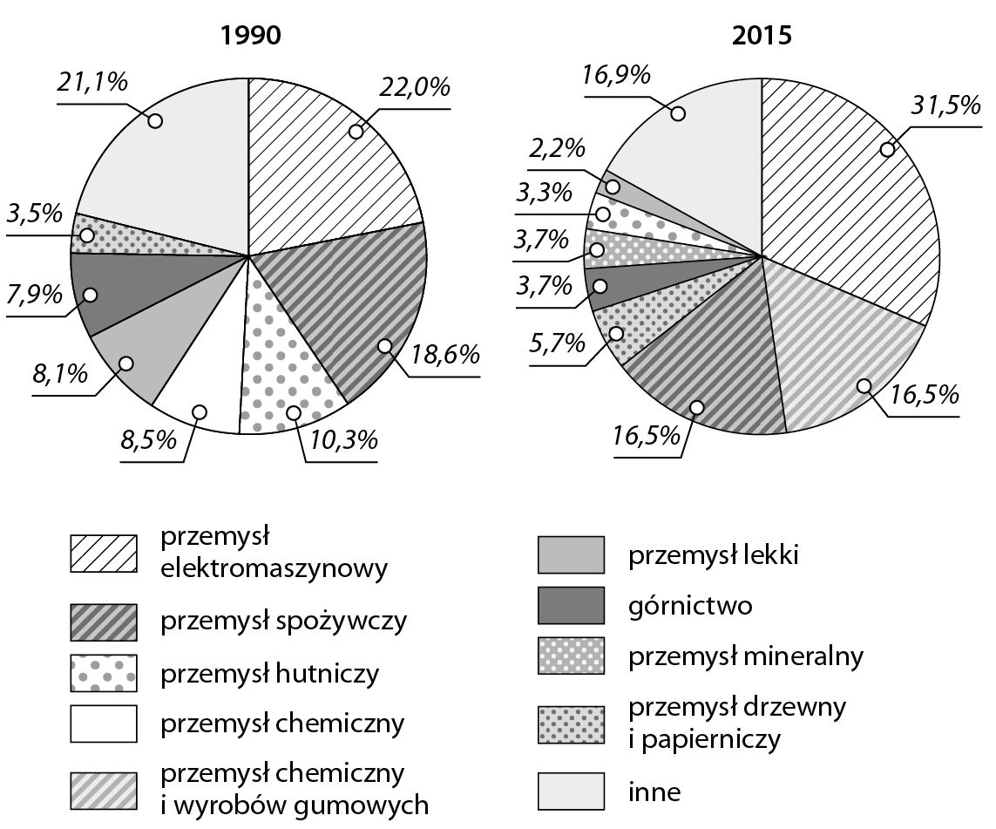
A. W ostatnich 25 latach udział przemysłu elektromaszynowego w strukturze produkcji przemysłowej się zwiększył / się zmniejszył.
B. Po restrukturyzacji zmniejszył się trzykrotnie udział przemysłu spożywczego / hutniczego.
C. Po restrukturyzacji w strukturze produkcji przemysłowej zwiększył się udział przemysłu drzewnego i papierniczego / lekkiego.

Zad. 6 Oceń prawdziwość informacji. Zaznacz kolorem P, jeśli informacja jest prawdziwa, lub F, jeśli jest fałszywa.
1. | W Polsce intensywnie rozwija się produkcja komputerów oraz wyrobów optycznych i elektronicznych. | P | F
2. | Polska jest największym w Europie producentem tramwajów w Europie. | P | F
3. | Nasz kraj jest europejskim liderem w produkcji sprzętu AGD. | P | F

